**МИНИСТЕРСТВО ОБРАЗОВАНИЯ РЕСПУБЛИКИ БЕЛАРУСЬ**

**УЧРЕЖДЕНИЕ ОБРАЗОВАНИЯ ГОМЕЛЬСКИЙ**

**ГОСУДАРСТВЕННЫЙ ТЕХНИЧЕСКИЙ УНИВЕРСИТЕТ**

**ИМЕНИ П. О. СУХОГО**

Факультет автоматизированных и информационных систем

Кафедра «Информационные технологии»

ОТЧЕТ ПО ЛАБОРАТОРНОЙ РАБОТЕ № 3

# по дисциплине «ТРПО»

на тему: «Моделирование и алгоритмизация как средства проектирования программного обеспечения»

Выполнил: студент гр. ИТП-21

Зайцев З.А

Принял: преподаватель

Малиновский И.Л

Гомель 2023

**Задание.**

1. Описать блок-схему алгоритма согласно варианта

2. На основе описанной блок-схемы реализовать алгоритм средствами языка Java.

3. Протестировать разработанный алгоритм при помощи модульных тестов.

4. Создать консольное приложение для демонстрации работы алгоритма. 5. Составить отчет о проделанной работе

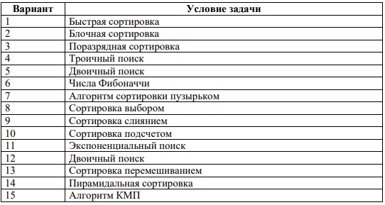

Рисунок 1 – Задания для выполнения согласно вариантам

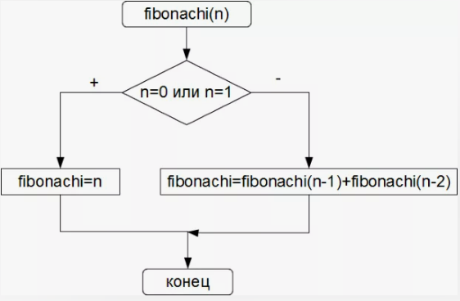

Рисунок 3 – Алгоритм чисел Фибоначчи

**Результат выполнения.**

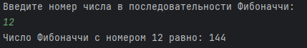

Рисунок 3 – Результат выполнения задания

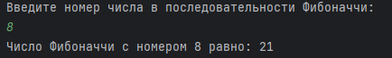

Рисунок 4 – Результат выполнения работы

Вывод: Изучили моделирование и алгоритмизацию проектирования программного обеспечения

**Приложение А**

**Листинг программы**

import java.util.Scanner;  
  
public class Fibonati {  
  
 static int fibonacci(int n) {  
 if (n <= 1) {  
 return n;  
 }  
 return *fibonacci*(n - 1) + *fibonacci*(n - 2);  
 }  
  
 public static void main(String[] args) {  
 Scanner scanner = new Scanner(System.*in*);  
  
 System.*out*.println("Введите номер числа в последовательности Фибоначчи:");  
 int n = scanner.nextInt();  
  
 System.*out*.println("Число Фибоначчи с номером " + n + " равно: " + *fibonacci*(n));  
  
 scanner.close();  
 }  
}